**个人简历**

**求职意向：专利申请岗位**

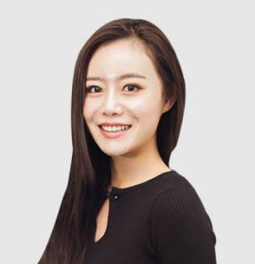

姓 名：徐晓澜 学 历：本科

住 址：北京 生 日：1998-10-08

邮 箱：[123456@qq.com](mailto:123456@qq.com) 电 话：1234567890



**教育背景（Education）**

**2014年-2018年 学校：简历大学 学历：本科 专业：法理学**

**主修课程：**《律师实务》、《会计学基础》、《审计学基础》、《马克思主义政治经济学原理》、《毛泽东思想概论》、《外国语》、《劳动法》、《国际私法》、《国际经济法概论》、《合同法》、《知识产权法》、《公司法》、《环境与资源保护法》等。

**工作经历（Experience）**

**2018年-2020年 上海简历公司 职务：专利申请**

工作描述：

1.负责制定部门业务计划、团队建设、培训、考核。

2.管理审核周例会员工业务汇报，产生会议决议项，安排计划实施，根据汇报中提出疑问及时解决。

3.制定任务安排计划，通过了解部门每个员工的业务量和进度情况，合理安排任务量。

4.制定考核员工业绩，根据每月部门员工完成任务量及完成质量，以及平时表现情况，制作部门员工业绩表，提交至总经理。

5.参与资质及政府项目申请材料的编写，参与企业会计年审、项目审计的安排。

6.制定销售及服务合同，同市场人员一起拜访客户。

7.负责公司网站监督、管理、维护。

荣誉证书（Honorary）

⏺ 2016年 法律职业资格证书 ⏺ 2016年 律师资格证

⏺ 2014年 荣获国家一级奖学金

**自我评价（About me）**

1.希望应聘涉外代理人岗位或国内代理人，语言为英文，方向主要为机械方向，次要为通信、电子等方向。

2.作为专利代理人，独立撰写多个领域国内专利案件，主要为机械领域案件，也包括一部分通讯等其他领域案件，同时答复审查意见，工作期间养成了良好的撰写习惯和工作态度，重视撰写的逻辑主线与形式问题，期限意识强，服务态度积极主动。

3.英文能力熟练，在51talk（真人外教英文学习平台）有近500节学习记录，每日一节，坚持近两年。

曾用较高分数一次性通过CFA（特许金融分析师）考试level 1和level 2，该考试为全英文考试，且难度与司法考试相当，其每个level包括10门课程。

2116

图标图形填充/图形轮框选择颜色即可修改填充颜色

祝君一切顺利

兴趣爱好

**赠送可变色小图标**

联系电话

个人信息

邮箱地址

荣誉证书

家庭住址

工作经历